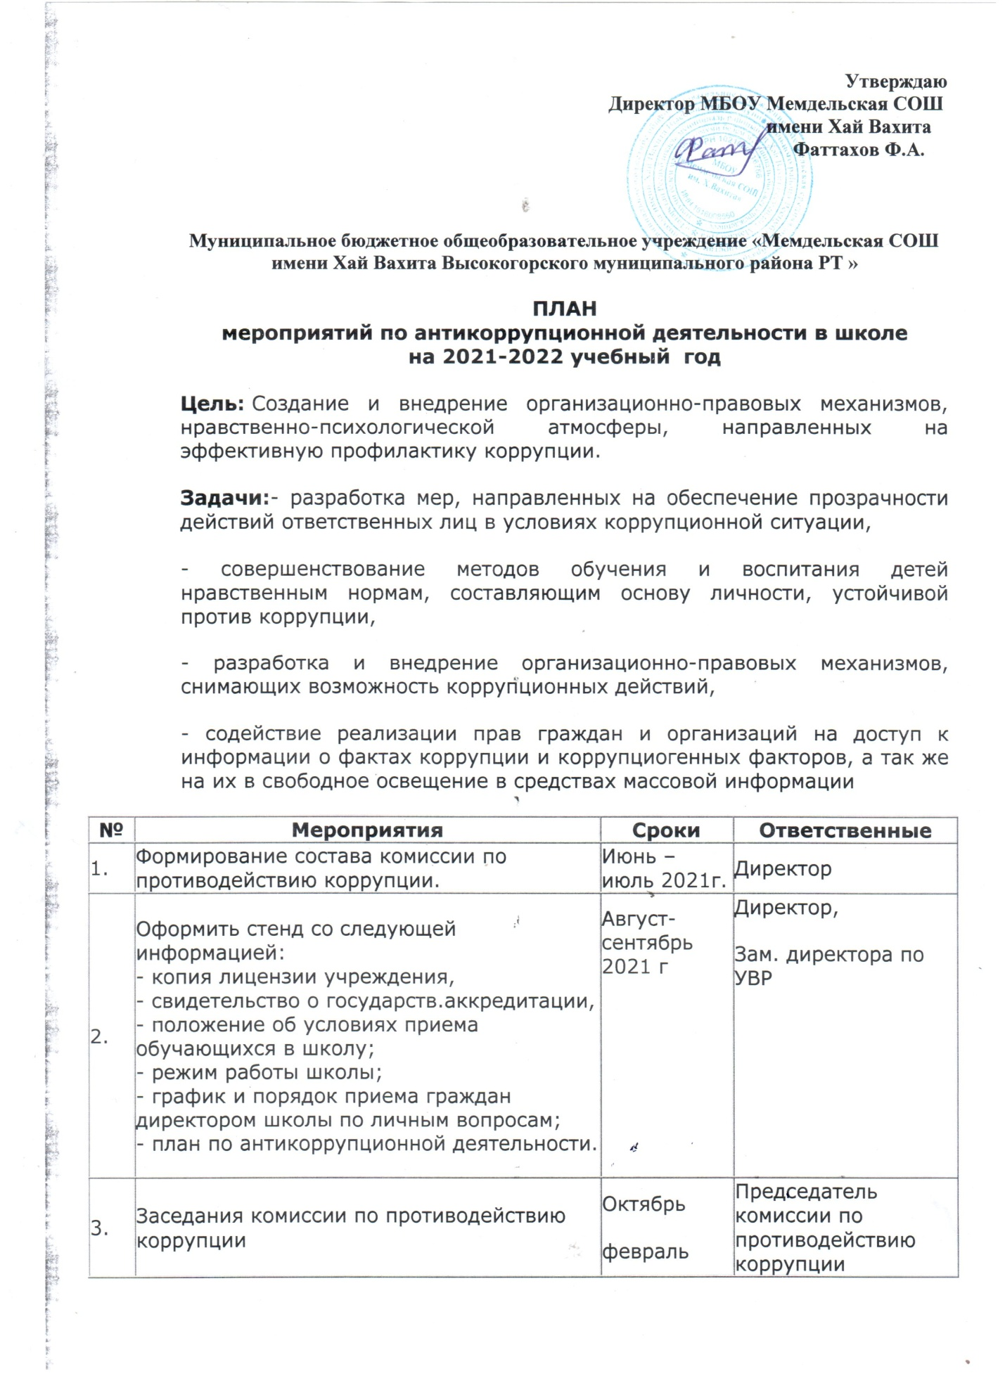

4. | Организовать выступления работников правоохранительных органов перед сотрудниками школы по вопросам пресечения коррупционных правонарушений | В течение года | Директор
5. | Анализ заявлений, обращений граждан на предмет наличия в них информации о фактах коррупции в сфере деятельности школы | По мере поступления заявлений и обращений | Директор
6. | Проверка новых должностных инструкций работников учреждения на предмет наличия в них коррупциогенных факторов, которые могут оказать влияние на работника при исполнении им своих должностных обязанностей. | Июнь, июль 2021 г. | Комиссия по противодействию коррупции
7. | Проведение мониторинга всех локальных актов, издаваемых администрацией школы на предмет соответствия действующему законодательству | 1 раз в год | Комиссия по противодействию коррупции
8. | Ознакомление всех работников школы с действующими локальными актами. | сентябрь | Директор, зам. директора по УВР
9. | Проведение мероприятий по разъяснению работникам школы законодательства в сфере противодействия коррупции. | 1 раз в полугодие | Комиссия по противодействию коррупции
10. | Проведение родительских собраний с целью разъяснения политики школы в отношении коррупции. | Сентябрь,  февраль | Зам. директора по УВР,  Классные руководители
11. | Анкетирование учащихся 9-11 классов по отношению учащихся к проблеме коррупции. | Апрель 2022 г. | Классные руководители
12. | Проведение классных часов с 1-11 классы, посвященных Международному дню антикоррупции. | Декабрь  2021г. | Классные руководители
13. | Внеклассные воспитательные мероприятия по предупреждению коррупции | По планам кл руководителей | Классные руководители
14. | Отчет директора школы о проводимой работе по предупреждению коррупции | январь | Директор
15. | Информирование правоохранительных органов о выявленных фактах коррупции в сфере деятельности школы | По мере выявления фактов | Директор, зам. директора по УВР
16. | Размещение на школьном сайте информации о реализации планируемых мероприятий | 2 раза в год | Директор

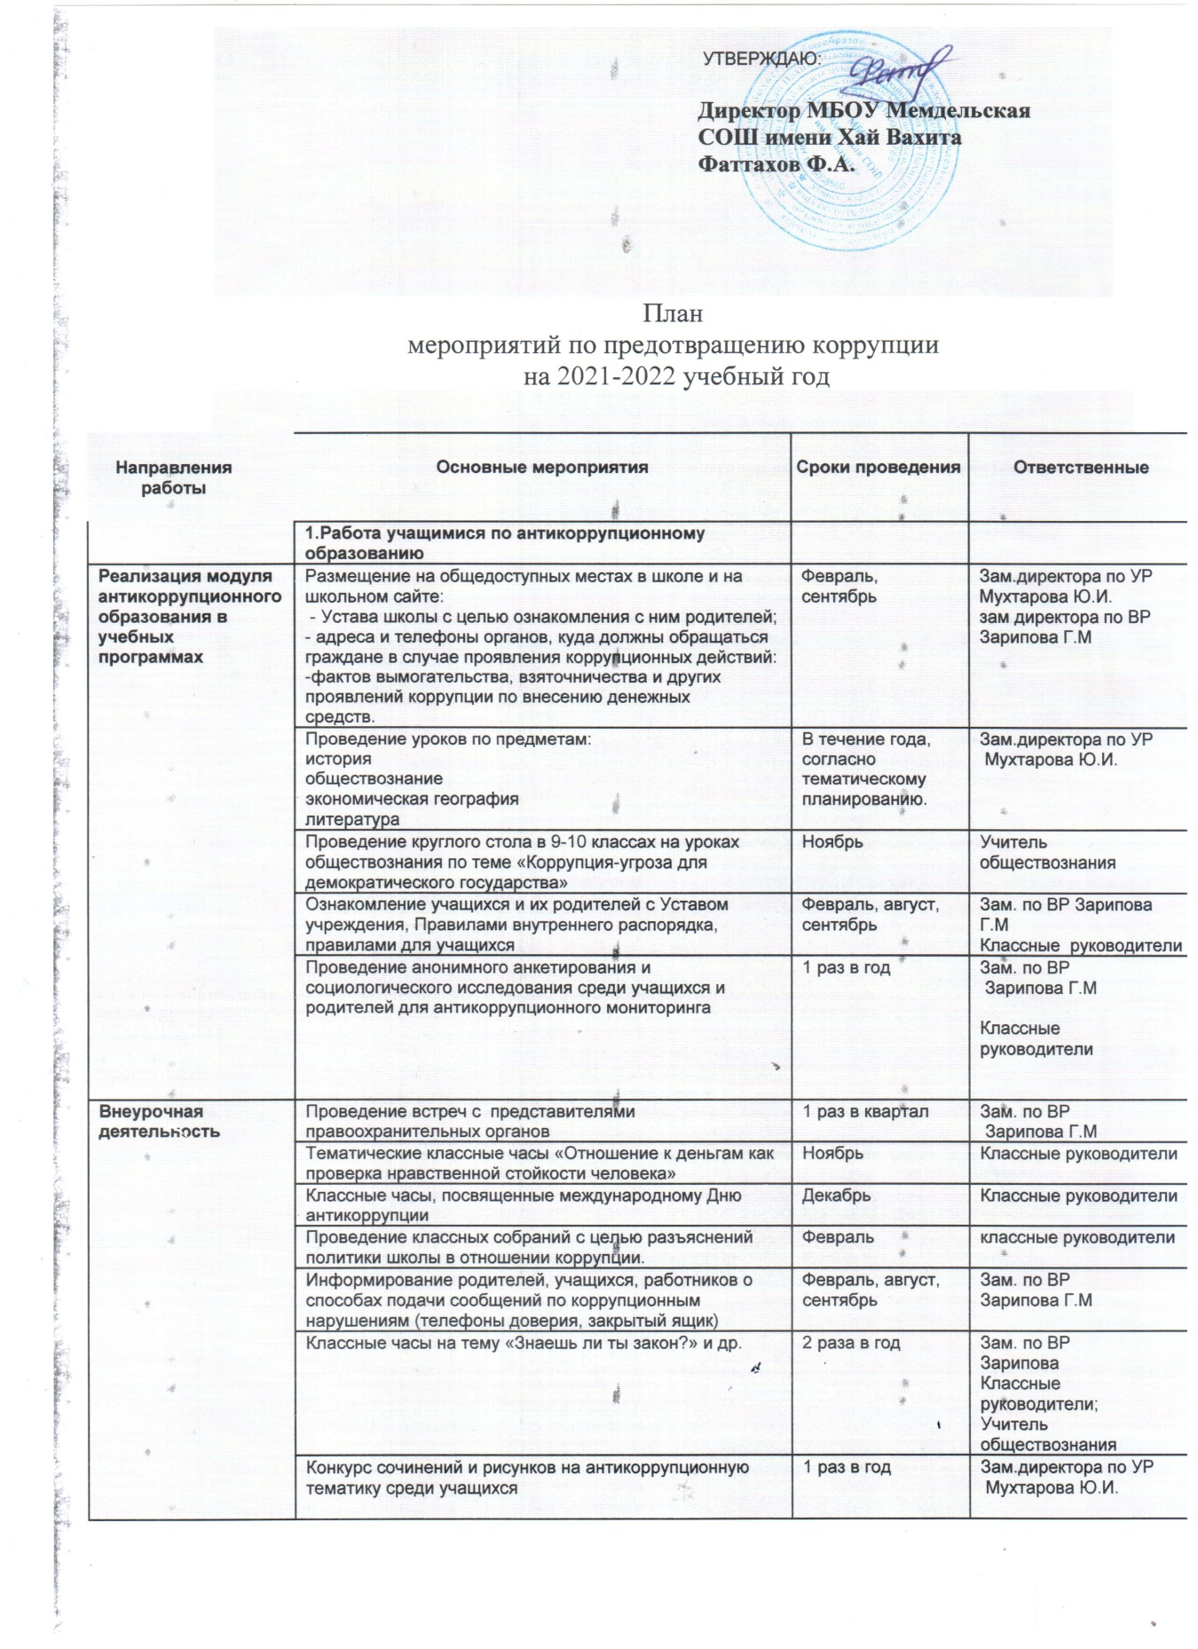
Организация проектной и исследовательской деятельности по данной проблеме | Разработка проектов, проведение исследований, презентация результатов работы учащихся (старшеклассников) «Кредиты просто и легко», выступление на ШНПК учащихся . | Февраль- ноябрь | Зам.директора по УР  Мухтарова Ю.И.
 | 2.Направления работы с педагогическим коллективом
Повышение квалификации педагогов по данному вопросу | Посещение семинаров, лекций, круглых столов, курсов по данному вопросу.  Ознакомление с нормативными документами, изменениями в нормативно-правовой базе по данному вопросу | Постоянно | Зам.директора по УР  Мухтарова Ю.И.
Разработка методического обеспечения учебной и внеурочной деятельности | Продолжение работы по формированию банка методических разработок уроков, внеклассных мероприятий по данной проблеме. | Постоянно | Зам.директора по УР  зам директора по ВР  руководители МО
 | Создание и обеспечение работы по совершенствованию нормативно- правовой базы по антикоррупционной деятельности, по оказанию государственных и образовательных услуг на предмет их доступности и прозрачности | в течение года | Директор  Фаттахов Ф.А.
 | Организация мероприятий, приуроченных к Международному Дню борьбы с коррупцией | к 9 декабря | Зам. по ВР  Зарипова Г.М., Классные руководители
 | Организация выступления работников правоохранительных органов перед педагогами по вопросам пресечения коррупционных правонарушений | Октябрь,  март | Директор  Фаттахов Ф.А.
 | 3.Направления работы с родителями
Государственно-общественное управление ОУ | Родительское собрание на тему «Итоги 2015-2016 учебного года и задачи по подготовке школы к новому учебному году» | Апрель | Директор Фаттахов Ф.А.
Государственно-общественное управление ОУ | Совместная работа с родительским комитетом школы. | Апрель | Директор  Фаттахов Ф.А.
Повышение правовой грамотности родителей. | Родительские собрания с целью разъяснения политики школы в отношении коррупции. | 1 раз в четверть | Директор  Фаттахов Ф.А.
Повышение правовой грамотности родителей. | Посещение родителями уроков истории, обществознания, литературы, географии на Дне открытых дверей | Апрель | Зам.директора по УР
Повышение информированности общественности | Размещение на школьном сайте информации о реализации планируемых мероприятий, каталога тематических Интернет ресурсов по антикоррупционной деятельности. | Постоянно | Камалова А.З.
Повышение информированности общественности | Рассмотрение на родительском собрании вопроса «Правовое воспитание. Права и уголовная ответственность несовершеннолетних» | 1 раз в год | Директор Фаттахов Ф.А.
Повышение информированности общественности | Размещение на общедоступных местах в школе и на школьном сайте:  - Устава школы с целью ознакомления с ним родителей;  - адреса и телефоны органов, куда должны обращаться граждане в случае проявления коррупционных действий:  -фактов вымогательства, взяточничества и других проявлений коррупции по внесению денежных  средств. | Постоянно | Зам.директора по УР  зам директора по ВР
Повышение информированности общественности | Проведение родительского собрания:  - Права участников образовательного процесса;  - Родители и учащиеся – основные потребители образовательных услуг. | Октябрь | Зам.директора по УР  зам директора по ВР
Повышение информированности общественности | Информирование родительской общественности о расходовании средств, поступивших в качестве  добровольных пожертвований:  - проведение родительских классных собраний  - общешкольные родительские собрания | по плану кл. руководителей | Директор Фаттахов Ф.А.  Кл.руководители

